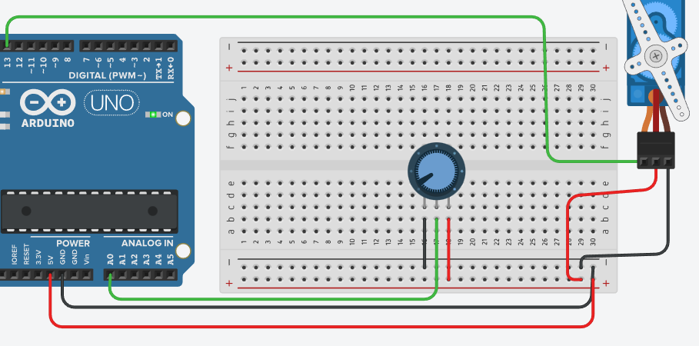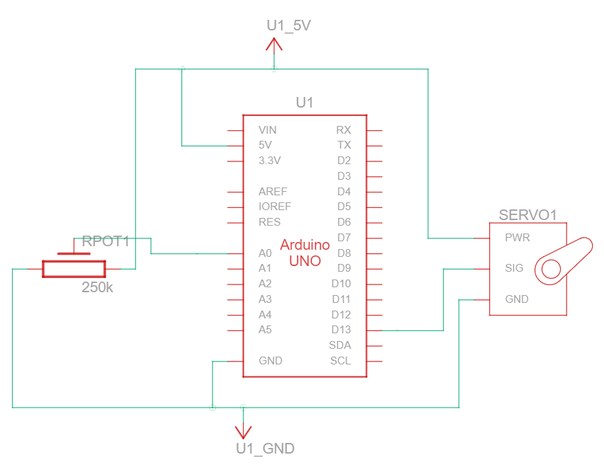

#include <Servo.h>

#define POT_MAX_ANGLE 270.0 // макс. угол поворота потенциометра

Servo myServo;

void setup(){

 myServo.attach(9);}

void loop(){

 int val = analogRead(A0);

 int angle = int(val / 1024.0 * POT_MAX_ANGLE);

angle = constrain(angle, 0, 180);

 myServo.write(angle);

}